ALOJAMIENTOS CONCERTADOS
XII Jornadas ASPREH 2020

Hotel DISTRITO OESTE**
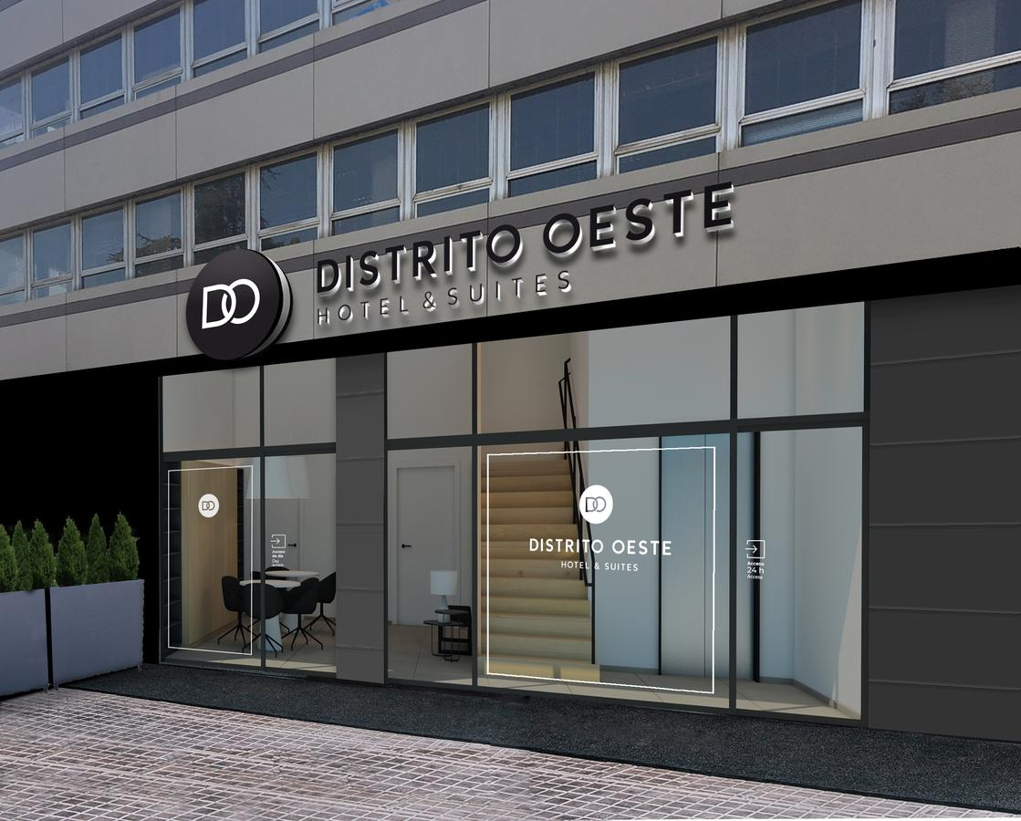
Parada autobús línea G2: Universidad.

Habitación Individual Alojamiento y Desayuno: 93 € una noche y 186 € dos noches.
Habitación Doble Alojamiento y Desayuno: 110 € una noche y 220 € dos noches.
Habitación Doble con cama Supletoria Alojamiento y Desayuno: 137 € una noche y 274 € dos noches.
(10% IVA incluido)

Tel: 943949999
www.hoteldistritooeste.com

